# Exercise 1

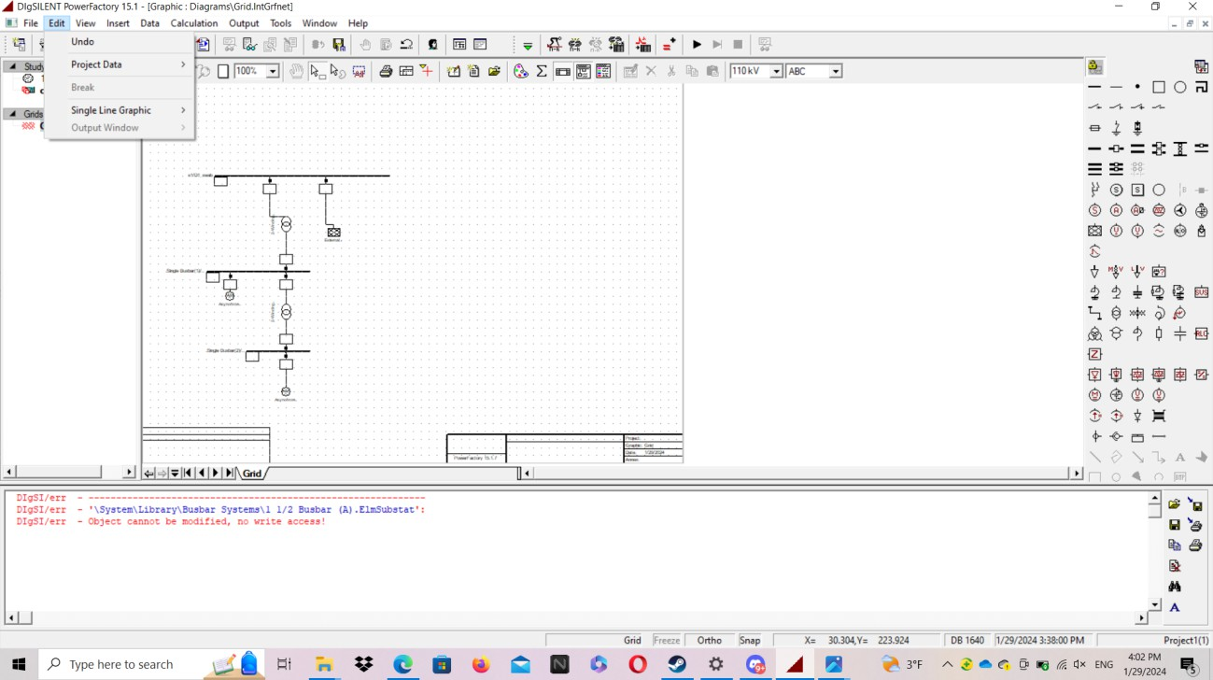

edit>Project data>studycase

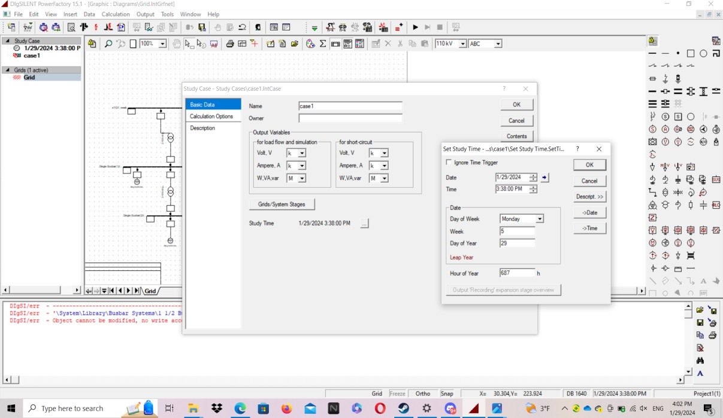

цаг сонгох

# Exercise 2

бүрэлдэхүүн хэсгүүдийг сонгох (трансформатор data bus grid asycnhronous machine ) ба нэгтгэнэ

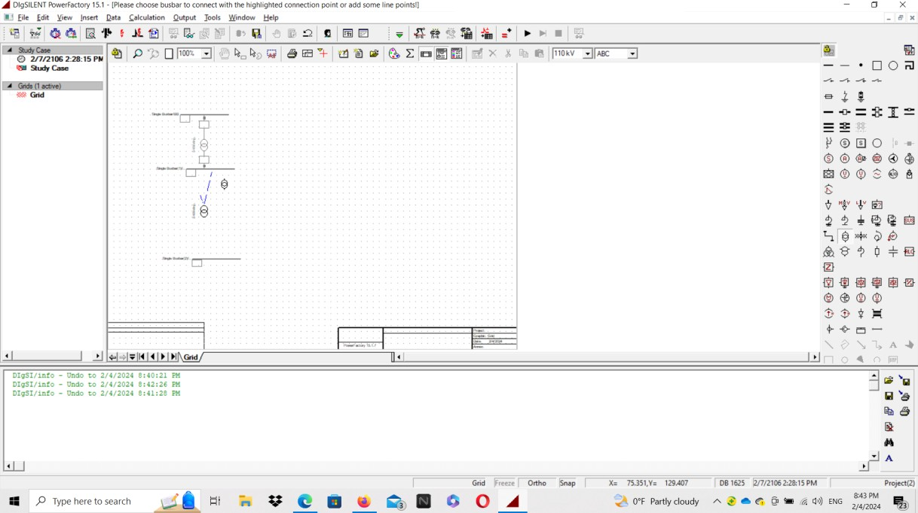

Data bus холбох 4 шугамтай

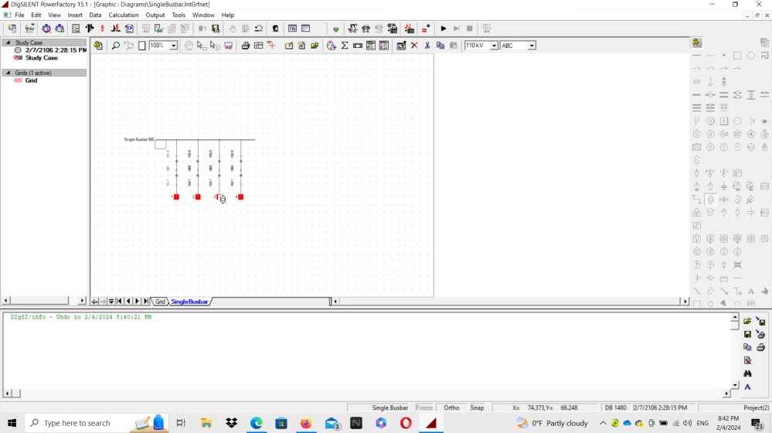

Одоо бид бүрэлдэхүүн хэсгүүдэд нэр, өгөгдөл өгөх ёстой. терминалаас эхэлнэ

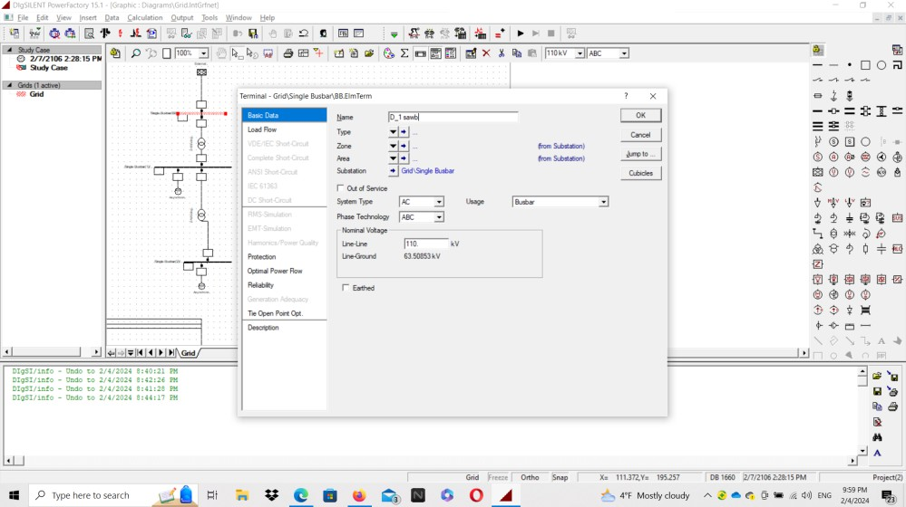

Манайх 3 шугамтай бөгөөд нэгдүгээр шугамын дэд станцын хүчдэл 33 кв(Line>select project type> 33kv,, Line>Nominalvoltage )

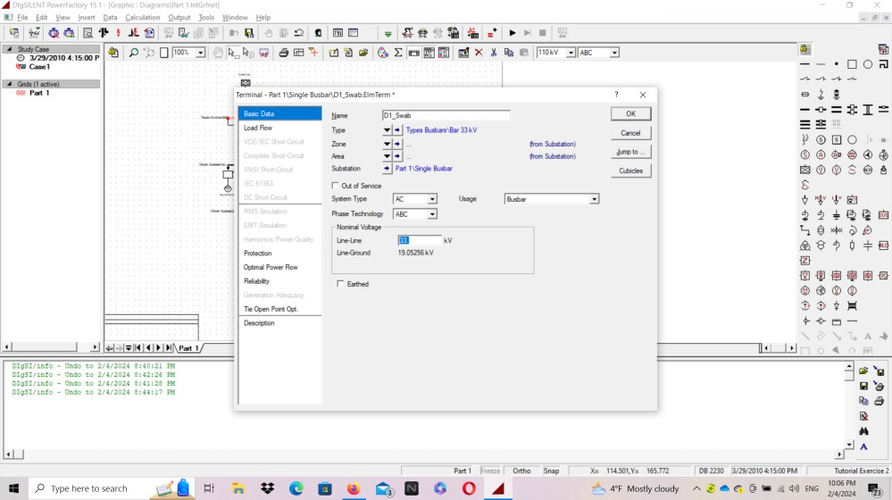тэгээд хоёр дахь шугам нь 11кв дараагийнх нь 3.3кв байна()

тэгээд хоёр дахь шугам нь 11кв дараагийнх нь 3.3кв байна

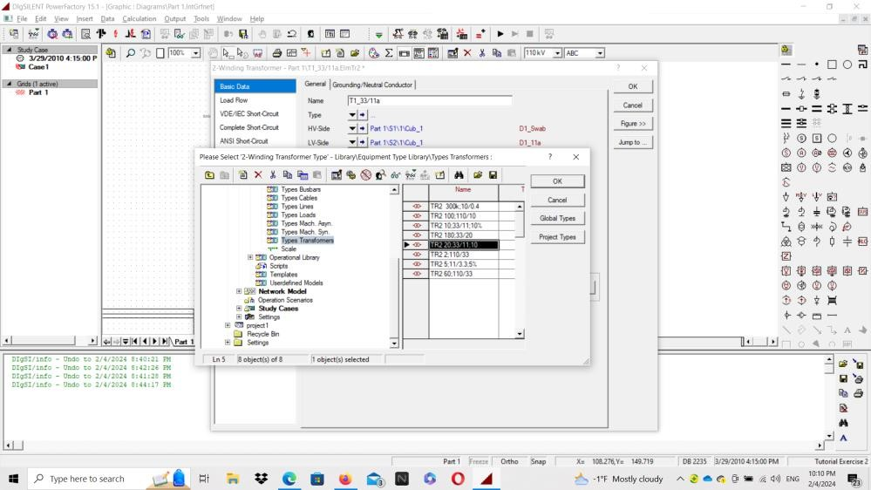

Одоо бид трансформаторын өгөгдлийг оруулах хэрэгтэй анхны трансформатор T1_33/11a, TR2 20;33/11;10

хоёр дахь трансформатор T1_11/3.3a , TR2 5;11/3.3;5%

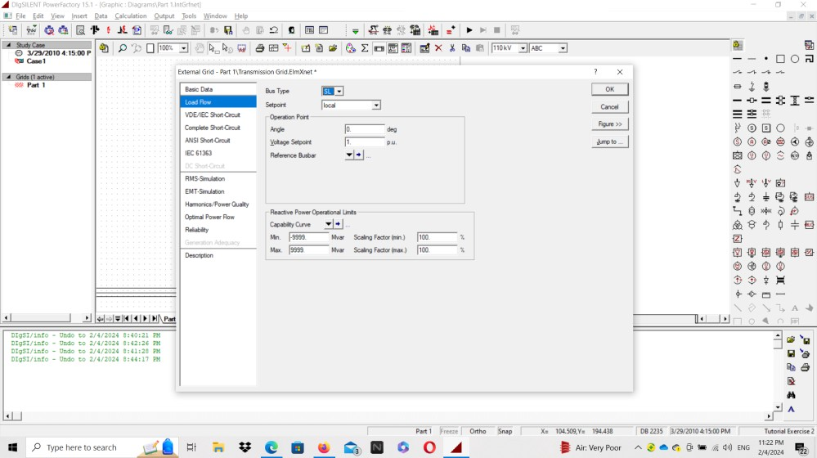External grid SL сонгох

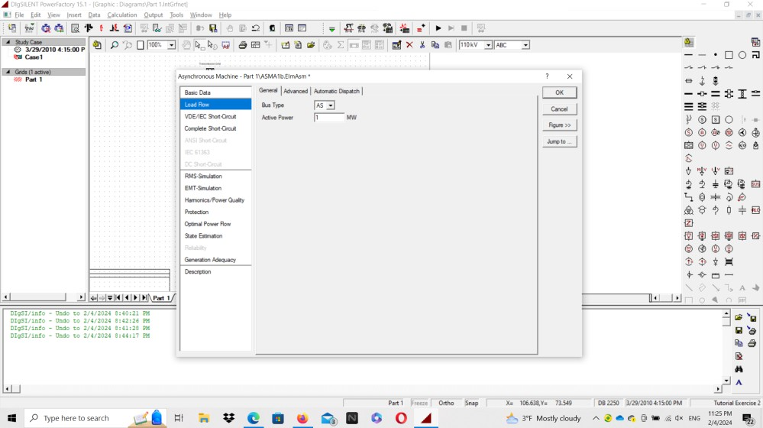

Asynchronous machine> new project type>choose

анхны ASMA1a ASM 11kV 5MVA

хоёр дахь ASMA1b ASM 3.3kV 2MVA цахилгаан гүйдлийн урсгалын гүйцэтгэл

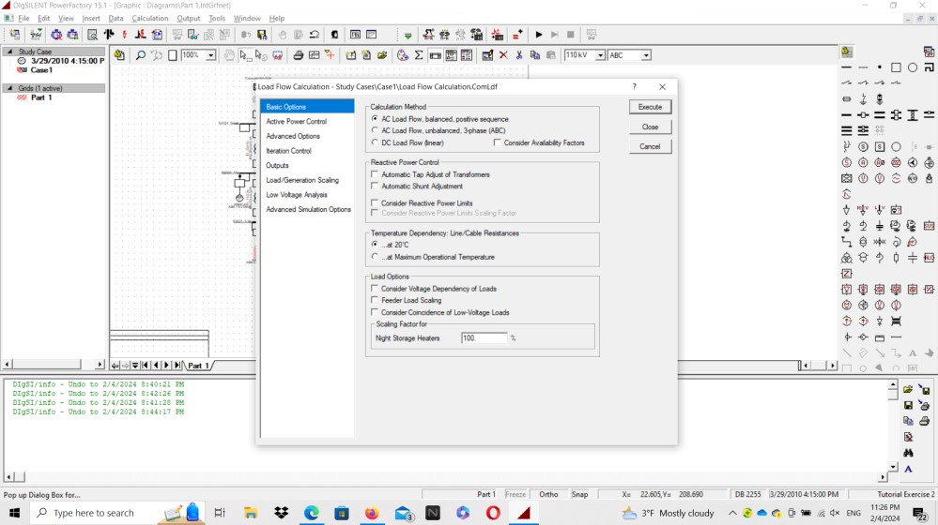

цахилгаан гүйдлийн урсгалын гүйцэтгэл энэ нь хэлхээг ачаалах болно

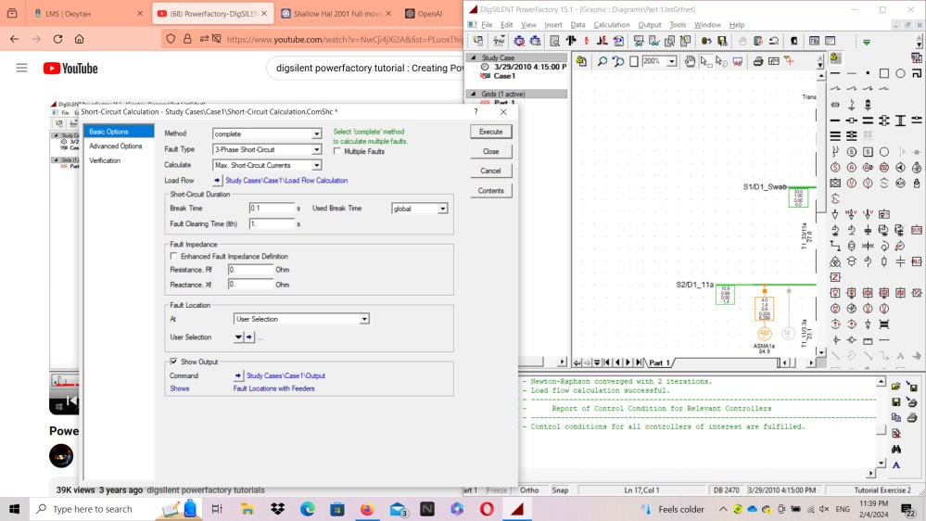

богино залгааны тооцоо

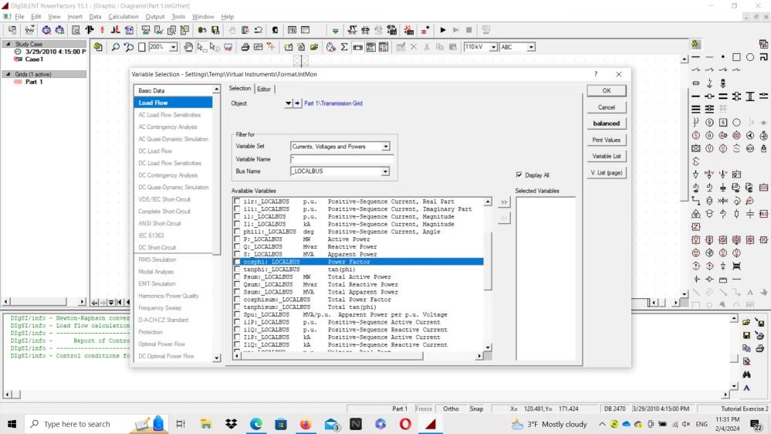Method complete

Бид харахыг хүссэн параметрүүдээ нэмж болно

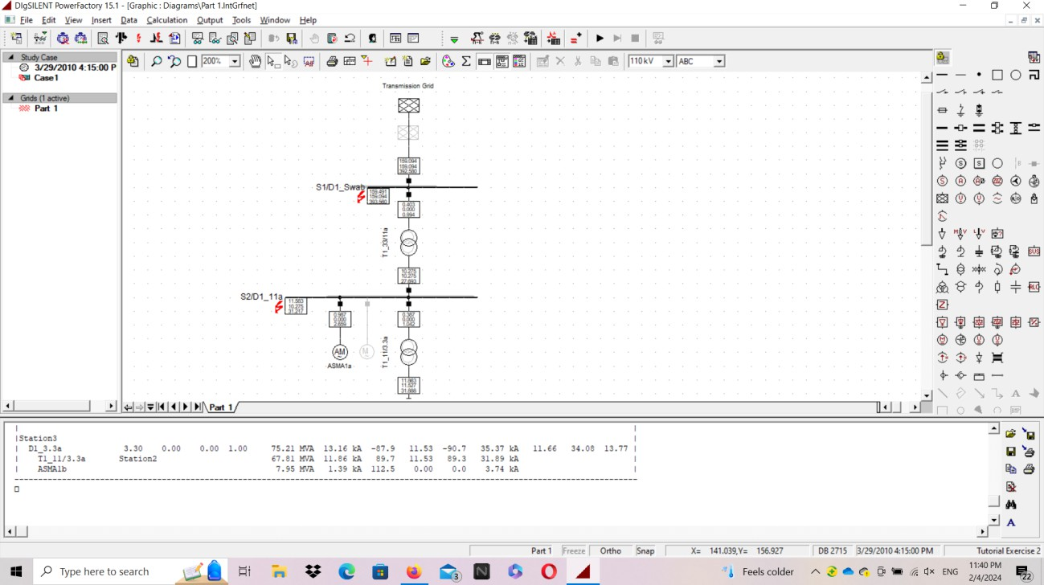

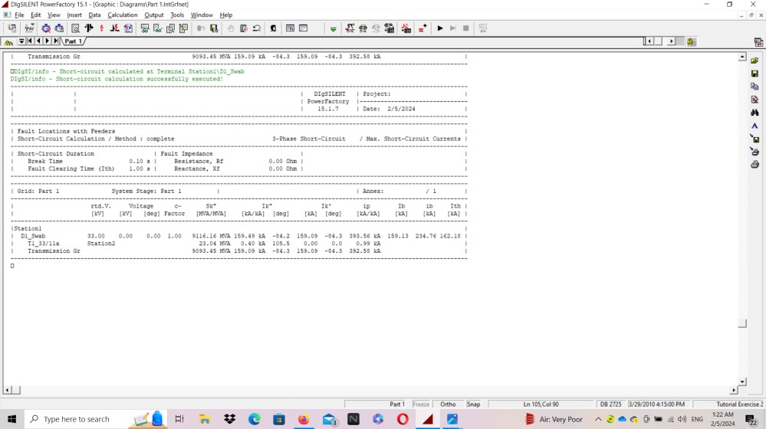Line>calculate>execute Бид тооцоог харж болно